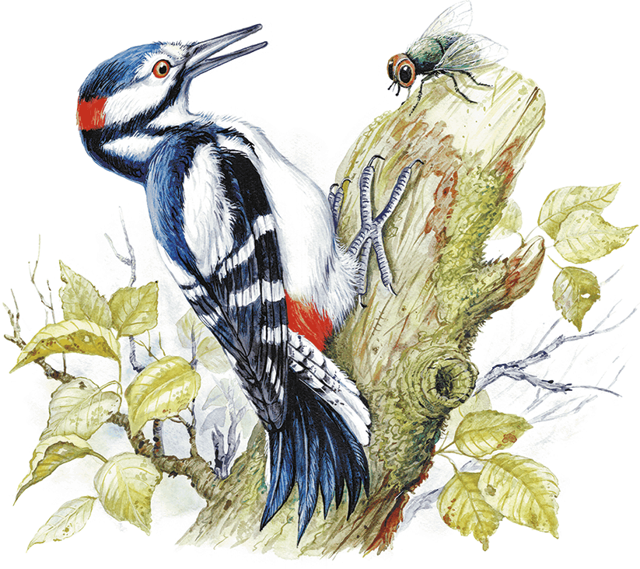
Каяться и зарекаться хорошо, если помнишь слово свое и зарок, и, сделав раз худо, станешь вперед от худа бегать; а коли клятва твоя и божба крепка только до вечера, а с утра опять принимаешься за то же - так и в добром слове твоем добра мало.
Дятел красноголовый лазил день-деньской по пням и дуплам и все стучал роговым носом своим в дерево, все доспрашивался, где гниль, где червоточина, где подстой, где дрябло, где дупло, а где живое место? Стучал так, что только раздавалось во все четыре стороны по лесу. К вечеру, глядишь, голова у красноголового разболится, лоб словно обручем железным обложило, затылок ломит, не в силу терпеть.
- Ну, - говорит, - полно, не стану больше долбить по-пустому; завтра посижу себе смирно, отдохну, да и вперед не стану - что в том проку?
Закаялся и зарекся наш дятел, а наутро, ни свет ни заря, как только пташки в лесу проснулись да защебетали, дятел наш опять пошел долбить и барабанить по сухоподстойным пням.
День прошел, настал вечер - опять головушку разломило, и опять он закаялся - с вечера до утра, а потом опять принимается за то же...
Иллюстрации Т.Васильевой.

